อาสาสมัครดูแลผู้สูงอายุที่มีภาวะพึ่งพิงในพื้นที่ตำบลนาดี

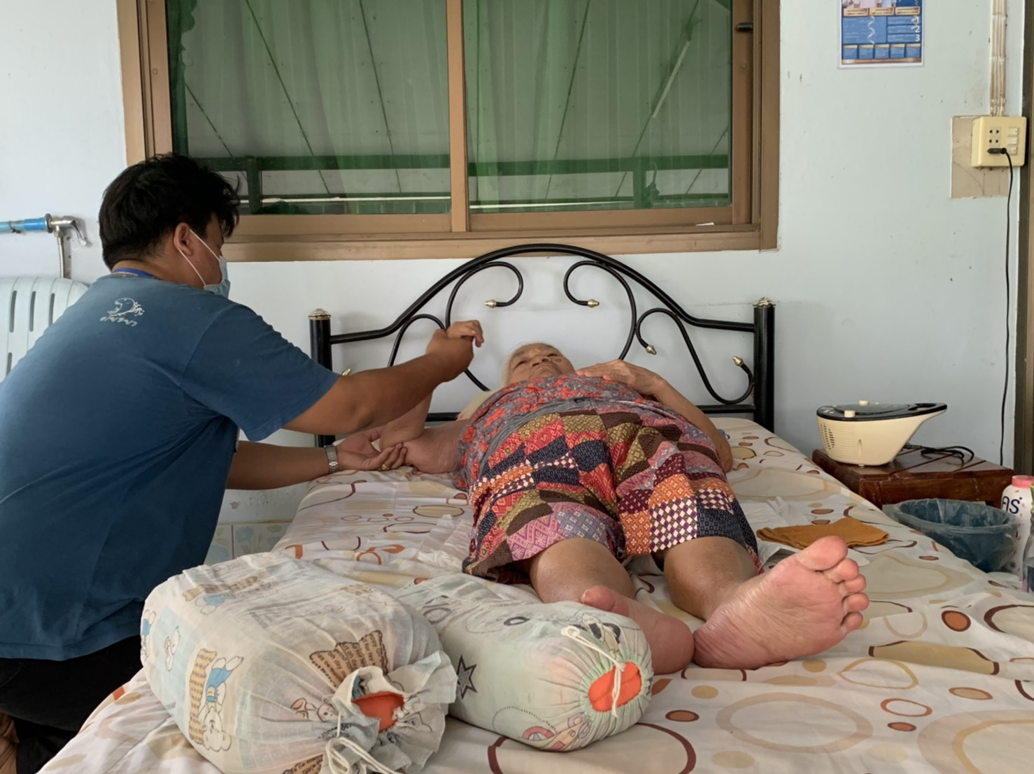

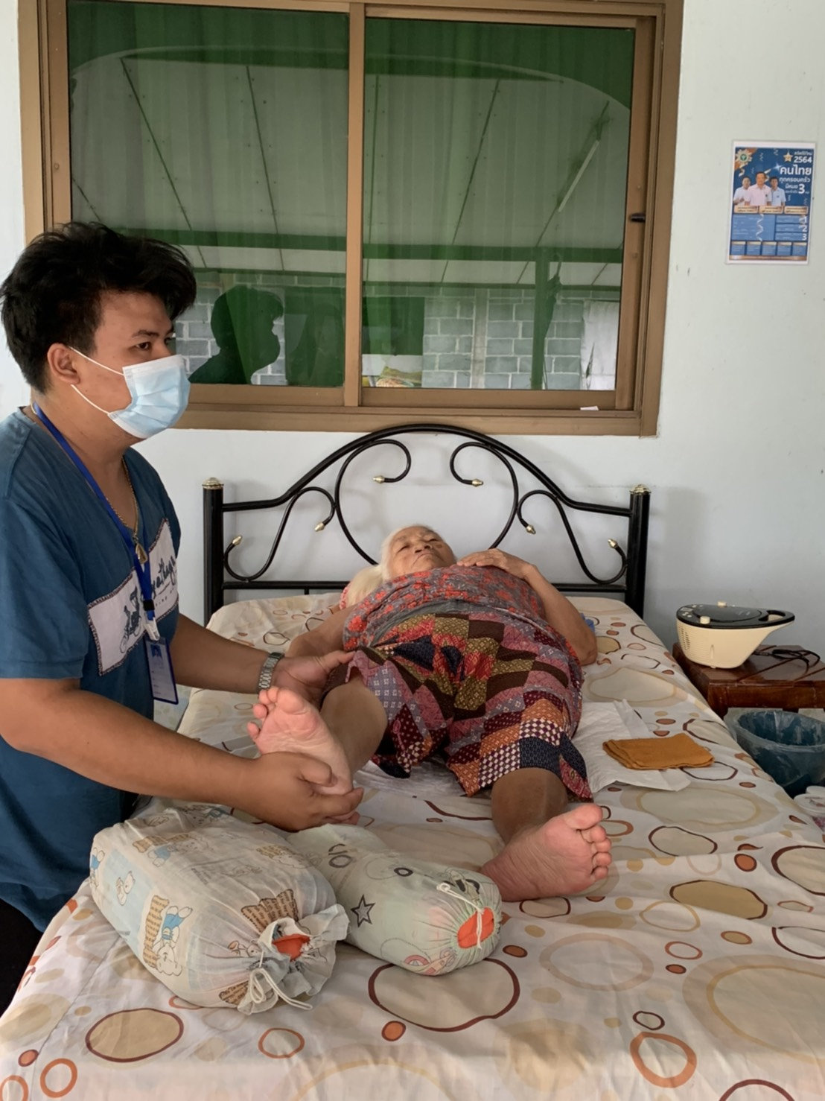

อาสาสมัครดูแลผู้สูงอายุที่มีภาวะพึ่งพิงในพื้นที่ตำบลนาดี

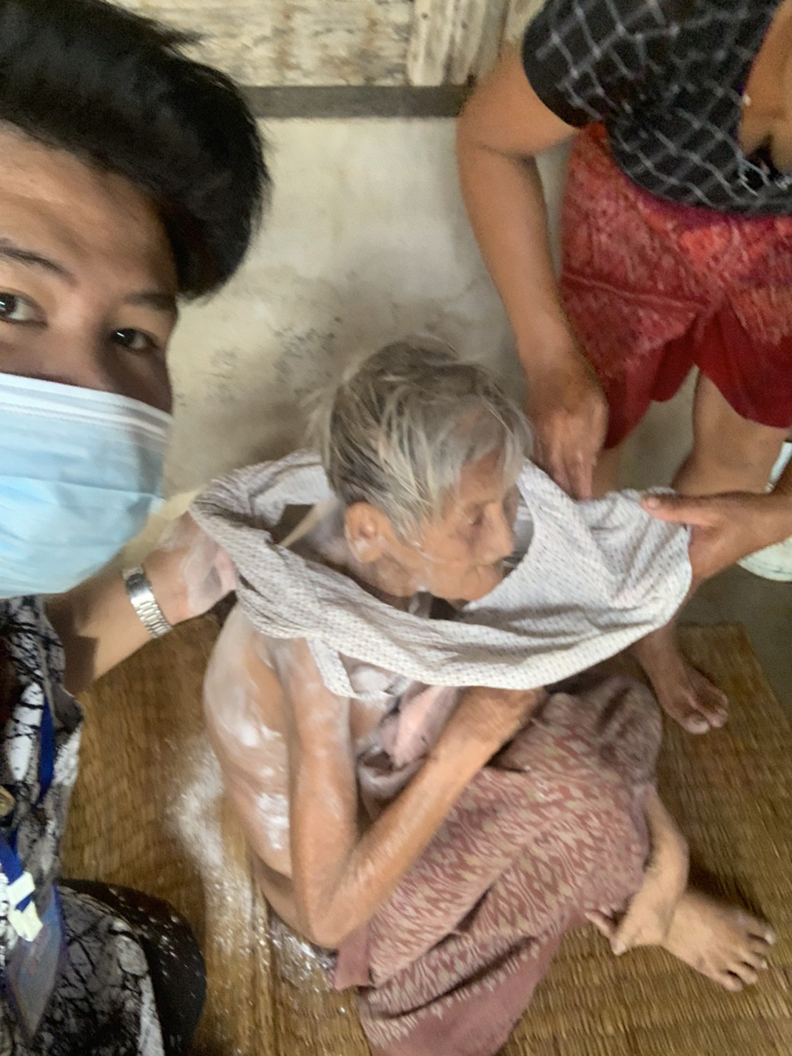


อาสาสมัครดูแลผู้สูงอายุที่มีภาวะพึ่งพิงในพื้นที่ตำบลนาดี

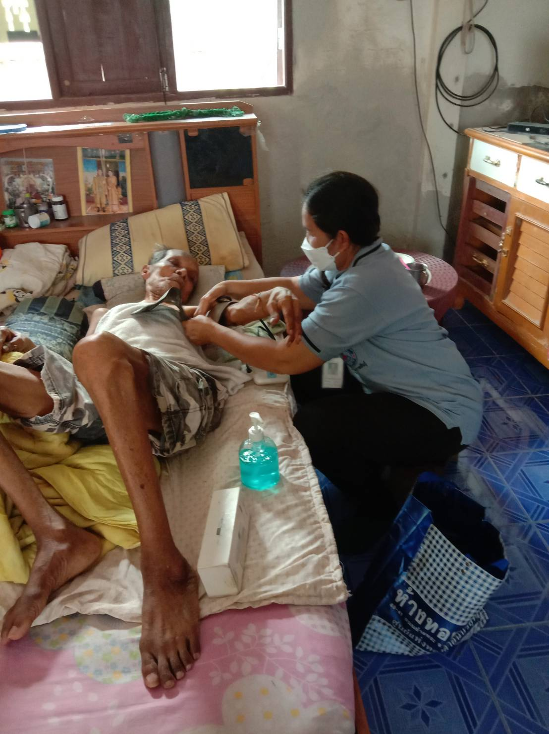
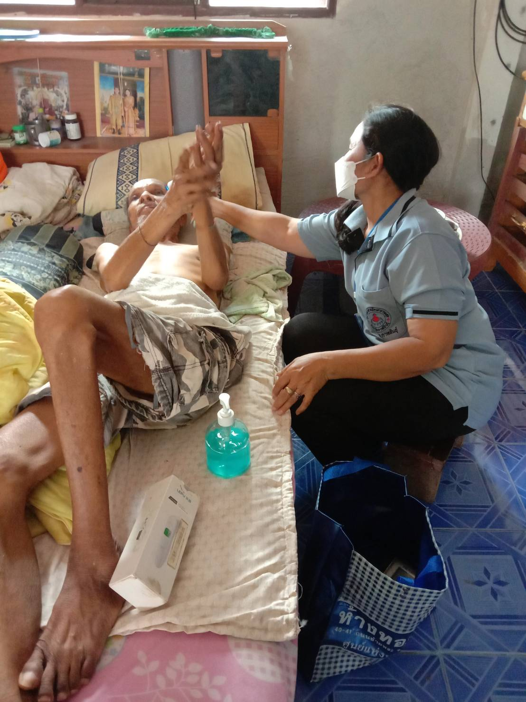
อาสาสมัครดูแลผู้สูงอายุที่มีภาวะพึ่งพิงในพื้นที่ตำบลนาดี
